附件：“2018年全民科学素质网络竞赛”参赛方法说明

具体参加方法有两种，具体如下，
第一种方法：通过“科普中国”微信公众号参加
操作步骤如下：
（1）点击进入“科普中国”公众号
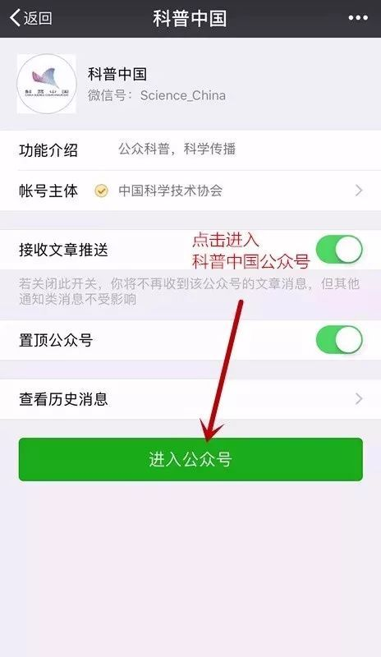
（2）点击进入“科普竞赛”
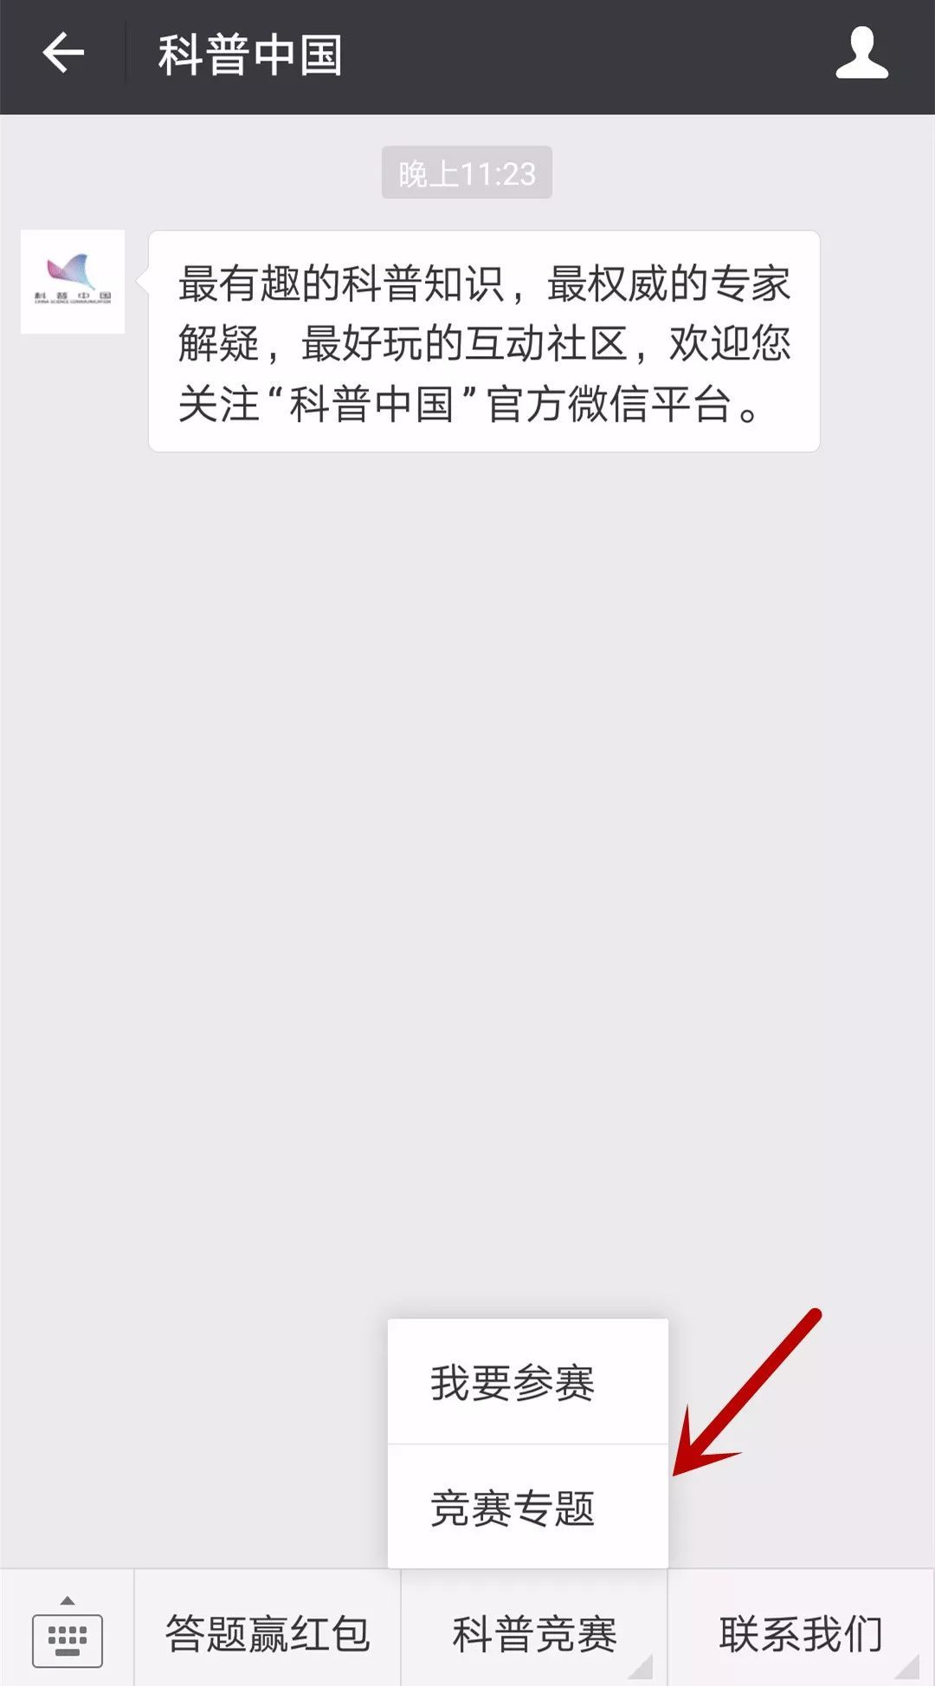
（3）进入答题页面，点击“开始答题”

（4）录入参赛信息
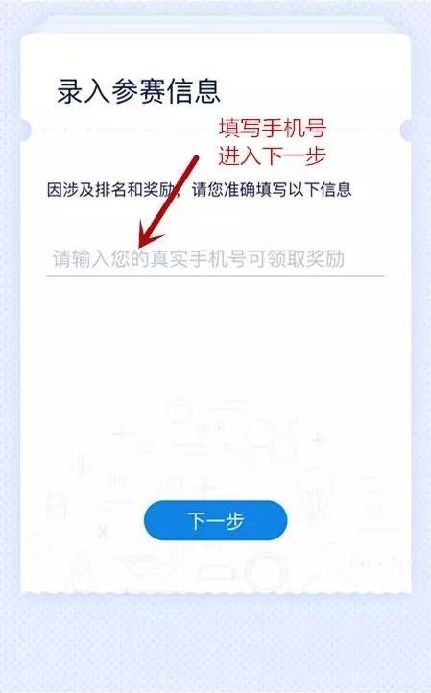
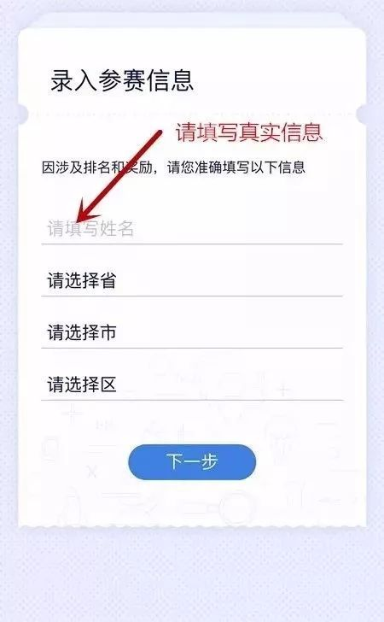
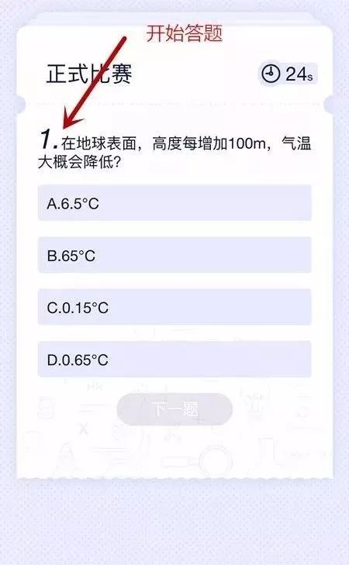
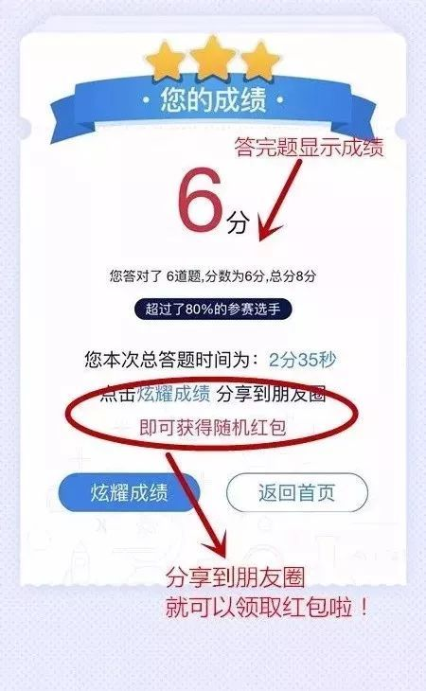

第二种方法：通过“科普中国”APP参加
操作步骤如下：
（1）下载”科普中国”APP
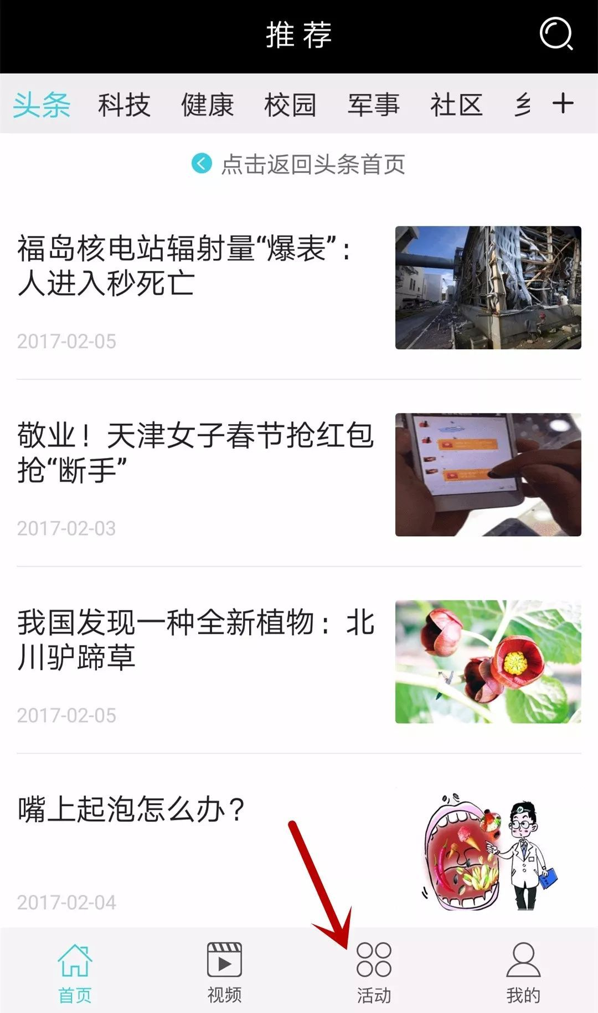
（2）点击进入“全民科学素质网络竞赛”

（3）开始答题

